УДК 371.64/.69//378.164/.169 ДРНТІ 14.85.09 // 14.85.35

Мультимедійні технології тестового контролю знань

Галімов А.В., кандидат педагогічних наук, начальник науково-дослідного
відділу з питань внутрівузівської роботи, Національна академія Державної
прикордонної служби України ім. Б. Хмельницького, тел. 76-44-39.

Ключові слова: Контроль знань, тестування, мультимедійні технології.
РЕФЕРАТ ПРОЕКТУ
Розроблено спеціалізований класс з комплексом тестового контролю знань на основі інформаційних технологій з застосуванням мультимедійного проектора. Розроблений комплекс дозволяє здійснити ефективний контроль знань навчальної групи в кількості 30 чоловік, причому по двох варіантах, а також провести облік та якісний аналіз результатів контролю.
Комплекс складається із комплекту программного забезпечення, комутуючого адаптера і 30 робочих місць, обладнаних пультами і зв’язком з ПК та мультимедійним проектором.
Мета проекту
Метою проекту є розробка програмного забезпечення та комплексу для здійснення тестового контролю знань з застосуванням мультимедійного проектора.
Сучасний стан проблеми в світі і в Украші
Технологічні нововведення, які активно впроваджуються в освітянський процес, сприяють розробці нових ефективних технологій навчання, застосуванню новітніх організаційних форм та методів у процесі навчання. З появою у навчальних закладах деякої кількості комп'ютерної техніки активізує поширення інформаційних технологій у навчальному процесі.
В умовах активного залучення комп'ютерної техніки до дидактичного процесу триває пошук доцільного її застосування у навчальний процес, зокрема, у системі контролю навчальної діяльності курсантів.
Найбільш ефективно комп'ютерні технології в системі контролю навчальної діяльності курсантів застосовується при проведенні такої форми контролю, як тестування. І на сучасному етапі такі програмні продукти представленні у широкому спектрі. Вони дозволяють інтенсифікувати поточний контроль успішності навчання та якості засвоєння навчального матеріалу, привести його у більш повну відповідність вимогам, які висуваються до нього, таким, як об'єктивність, системність, систематичність, валідність і ін., підвищити функціональні можливості контролю навчальної діяльності курсантів (діагностична, управляюча, перетворювальна, виховна). Крім того, комп'ютерні тестові програми забезпечують високий рівень оперативності в отриманні результатів, що значно підвищує продуктивність педагогічної діяльності викладача.
Але наряду з усіма перерахованими позитивними сторонами комп'ютерних технологій в системі контролю навчальної діяльності існує протиріччя між наявною та необхідною кількістю ПЕОМ у закладах, тобто для того, щоб провести тестування однієї навчальної групи, на період проведення контролю необхідно забезпечити кожного курсанта індивідуальною ПЕОМ, що досить проблематично з урахуванням існуючого положення справ з цього питання у закладах. З метою розв'язання даного протиріччя на кафедрі "Автомобільної та бойової техніки" Національної академії Державної прикордонної служби України був розроблений спеціалізований клас з застосуванням мультимедійного проектора.
Основною ідеєю проекту є розробка комплексу для здійснення ефективного тестового контролю знань з застосуванням мінімальної кількості комп'ютерної техніки - одного комп'ютера та мультимедійного проектора.
Новизна проекту полягає у розробці спеціалізованого класу на 30 робочих місць та програмного забезпечення для здійснення тестового контролю знань групи слухачів по двом варіантам.

Технологічні та технічні аспекти проекту
Розроблене програмне забезпечення, спроектований та виготовлений адаптер, здійснений монтаж пультів на робочих місцях.
Клас оснащений 30 робочими місцями, одним персональним комп'ютером, мультимедійним проектором і адаптером, який виконує роль узгоджувального комутатора. Структурна схема представлена на рис. 1.
Кожне робоче місце обладнане п'ятьма контактними кнопками, які з'єднані через адаптер з ПЕОМ.
Програмне забезпечення реалізоване за допомогою середовища Веірпі.
Для проведення тестування у програмну папку вводяться файли з переліком прізвищ тих, кого планують тестувати і електронний варіант тестів рис.2. В електронному варіанті тестів визначається критерій за яким буде здійснюватися оцінка і час, що відводиться на вирішення кожного з тестів.

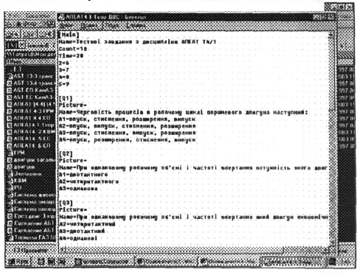
ПЕОМ |  | Мультимедійний проектор
ПЕОМ | -> | Мультимедійний проектор
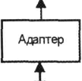
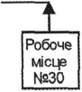
1 |  | 1 |  | 1
Робоче мсце №1 |  | Робоче місце №2 |  | Робоче місцг №3

Рис. 1. Структурна схема спеціалізованого класу контролю

Рис. 2. Приклад електронного варіанту тестів.

Процес тестування починається з реєстрації особового складу, що підлягає тестуванню, для цього на екрані послідовно з'являються прізвища курсантів рис.З. Для реєстрації робочого місця курсант при появі його прізвища на екрані натискає будь-яку з п'яти кнопку пульта. У випадку відсутності курсанта викладач натискає віртуальну кнопку "Відсутній".
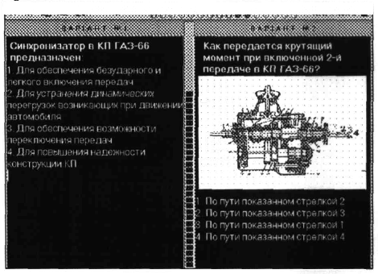

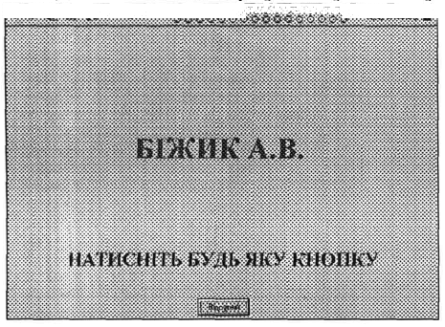
Рис. 3. Зображення екрану при реєстрації Рис. 4 Зображення екрану під час тестування.

По завершені реєстрації на екрані з'являються дві колонки зі змістом тестів і пропозиціями відповідей рис.4.
Тести для кожного варіанту подаються однакові, але у різній послідовності. Колонки розділені переривчастою смугою, яка по мірі збігання часу зменшується. Це дозволяє курсантам контролювати час, який залишається на вирішення тестового завдання. У склад тестів можна вводити малюнки, креслення і схеми. Відповідь вибирається курсантом кнопками, які розташовані на робочих місцях і пронумеровані. Перехід до наступного тесту відбувається у випадку, коли всі курсанти відповіли або коли збігає час. В останньому випадку ті, хто не натиснув жодної кнопки вважаються тими, хто відповів не вірно.
По закінченню тестування, викладач натискає віртуальну кнопку "Результат" і на екрані зображуються результати тестування з коментарем про кількість вірних відповідей для кожного курсанта рис. 3.
Оцінка стану розробки, на якій грунтується проект, %

досліджено та обг рунтовано наукові аспекти ......................100
досліджено та обг рунтовано наукові аспекти ......................100
досліджено та обг рунтовано технічні аспекти проекту .....100
розроблено робочу документацію............................................100
отримано дозвіл служб екологічного контролю. ..................100
досліджено та обгрунтовано економічні аспекти проекту.100
наявність матері альн о-технічної бази.................................100

